Montréal, le 20 juin 2017

Monsieur Luc Fortin
Député de Sherbrooke
Ministre de la Culture et des Communications
Ministre responsable de la Protection et de la Promotion de la langue française
Ministre responsable de la région de l’Estrie
1650, rue King Ouest, Bureau 05
Sherbrooke (Qc) J1J 2C3

Objet: Demande d’aide financière pour le Concours Solistes et petits ensembles de la FHOSQ

Monsieur le Ministre Fortin,

Permettez-moi de vous remercier chaleureusement de votre implication à titre de président d’honneur du Festival 2017 ainsi que de votre contribution ﬁnancière pour l’événement.

Je vous écris aujourd’hui pour faire suite aux discussions informelles que nous avons eues lors de votre visite au Festival en compagnie de votre attachée politique, Anne Simard. Au cours de ces discussions, nous vous avons laissé entendre que notre Festival ainsi que notre Concours Solistes et petits ensembles de la FHOSQ vivaient des précarités budgétaires. Avec l’annonce du Ministère du Tourisme du 19 juin, l’avenir du Festival s’annonce un peu plus rose ce matin. Par contre, le Concours ne connaît pas cette même chance.

Malgré tous les efforts déployés par le Comité organisateur du Concours et de sa coordonnatrice, la 17e édition, qui a eu lieu les 29 et 30 avril dernier, encaisse présentement un déﬁcit de 4 500$, principalement en raison de l’abolition du programme Soutien à la jeune relève amateur et la disparition de la subvention de 15 000$.

Nous nous permettons aujourd’hui de faire appel à vous pour nous aider à combler ce déﬁcit. Soyez assuré que nous continuons à être en mode de recherche de solutions et que nous explorons déjà plusieurs pistes intéressantes pour assurer le développement, la pérennité et surtout, la stabilité financière des éditions futures de l’événement. Mais votre aide serait vraiment précieuse cette année.

verso…

Nous espérons sincèrement une réponse positive et nous vous prions de recevoir, Monsieur le Ministre, nos plus sincères salutations,

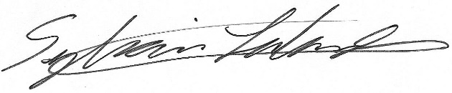
Sylvain Lalonde
Président
Fédération des harmonies et orchestres symphoniques du Québec
Comité organisateur du Festival des harmonies et orchestres symphoniques du Québec
Comité organisateur du Concours Solistes et petits ensembles de la FHOSQ

